Державний вищий навчальний заклад  
Ужгородський національний університет  
Факультет інформаційних технологій

Кафедра програмного забезпечення систем

**ЛАБОРАТОРНА РОБОТА № 1**

**Тема:** Розробка та представлення ідеї проєкту веб-додатку.

Виконав:

студент III курсу

спеціальності: 121 інженерія програмного забезпечення

Міко Андрій Сергійович

**Ужгород-2024**

**Мета:** Розробка інноваційного веб-додатку, що покращує існуючі рішення в обраній галузі. Створення мокапу веб-додатку, що дозволяє візуалізувати концепцію та структуру застосунку. Реалізувати власну ідею, враховуючи всі етапи для створення веб-сторінки.

**Завдання до роботи:**

1. Детальний опис ідеї з відповідними ілюстраціями, якщо такі присутні.
2. Якщо ідея не нова, то повинні бути зазначені покращення, які будуть реалізовані в застосунку.
3. Мокапи веб застосунку (графічне представлення ідеї веб-застосунку). Це може бути відскановані креслення вигляду веб-застосунку, або їхні фотокопії. В кращому випадку - цифрова копія / посилання на веб-ресурси для професійного створення мокапів, тощо.

**Хід роботи**

Сайт “bookstore” - вебсайт для онлайн-книжкової крамниці має на меті створити інтуїтивно зрозумілий та зручний інтерфейс, який дозволить користувачам легко знаходити, переглядати та купувати книги. Основні цілі сайту полягають у покращенні користувацького досвіду, збільшенні продажів, підвищенні залученості користувачів, оптимізації для мобільних пристроїв та підтримці і розвитку спільноти. Цей сайт спрямований на те, щоб зробити процес купівлі книг онлайн максимально зручним та приємним для користувачів.

Мета проєкту: полягає в створенні інтуїтивно зрозумілого та зручного вебсайту для онлайн-книжкової крамниці, який дозволить користувачам легко знаходити, переглядати та купувати книги.

Дизайн сайту: дизайн пропонує організований та зручний інтерфейс для онлайн-книжкової крамниці, що підкреслює легку навігацію через різні категорії книг та чіткі візуальні підказки для взаємодії користувачів, такі як пошук книг

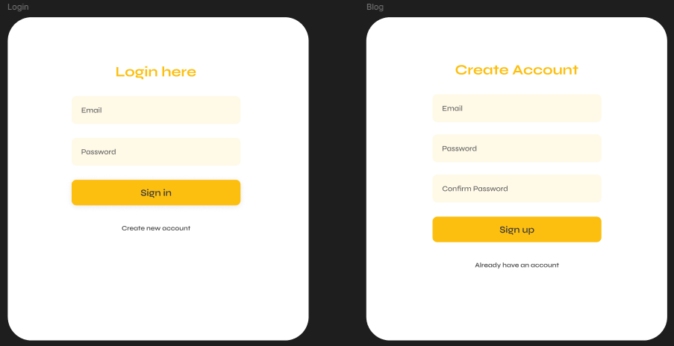

Рис. 1 Модальне вікно реєстрації та авторизації.

Реєстрація та авторизація відбувається через відкриття модального вікна, що блокує роботу користувача з застосунком доти, доки користувач це вікно не закриє.

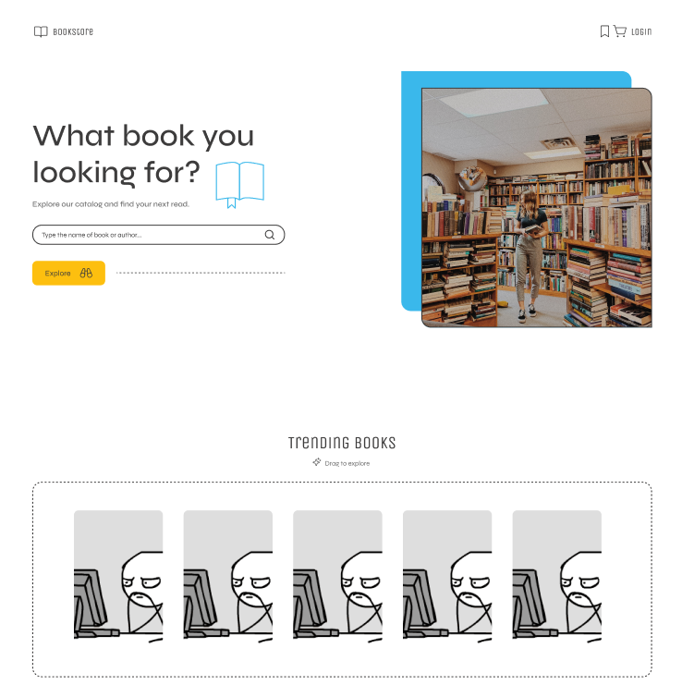

Рис. 2 Головна сторінка.

Зверху знаходиться навігаційне меню, яке містить іконку “+”, що означає додавання книги, іконку збережених книг та корзину.

Дана сторінка включає в себе пошуковий рядок з певною підсказкою, що дозволяє користувачам шукати книги або авторів. Нижче пошукового рядко розташований розділ, який пропонує користувачеві популярні книги, вказуючи на список або добірку.

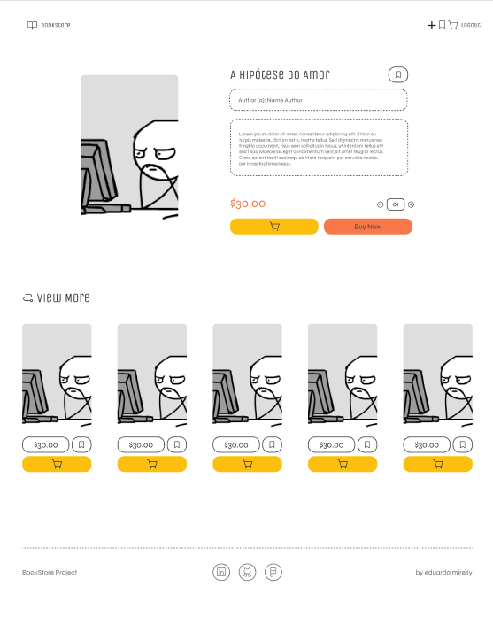

Рис. 3 Демонстрація певного автора та його книги з відповідними цінами.

Зверху знаходиться навігаційне меню, яке містить іконку “+”, що означає додавання книги, іконку збережених книг та корзину.

Ця сторінка демонструє певну книгу, біля якої знаходиться інформація щодо неї, автора та відповідна ціна. Нижче розташовані інші додаткові книги також в певному ціновому діапазоні.

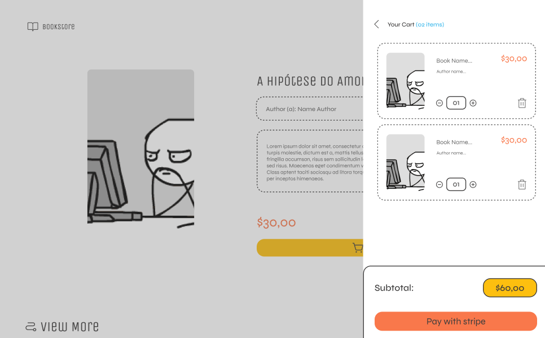

Рис. 4 Демонстрація вигляду корзини.

Корзина розташована в верхньому лівому меню, біля якої знаходиться мініатюрне зображення плюса, яке означає додавання книг, також присутнє збережених книг. При відкритті корзини в нас відкривається вікно, яке показує відповідні книги, які були добавлені користувачем до корзини з описом ціни, де в кінці ми бачимо остаточну ціну за певну кількість книг, що обрав користувач.

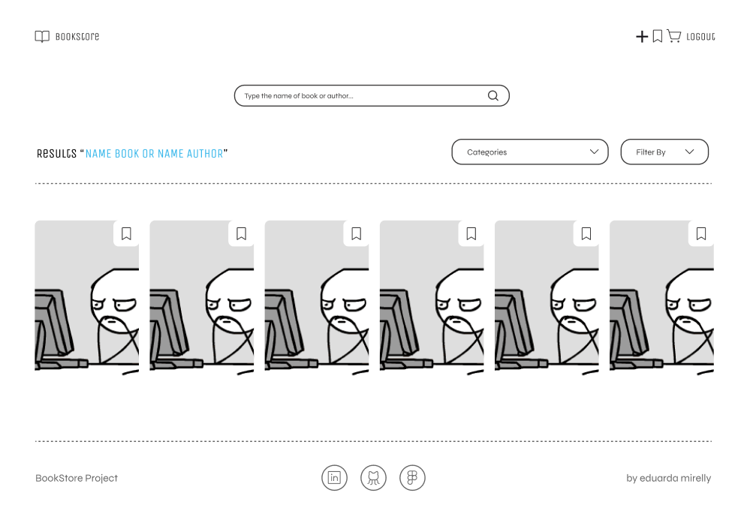

Рис. 5 Сторінка зі збереженими книгами користувача.

Зверху знаходиться навігаційне меню, яке містить іконку “+”, що означає додавання книги, іконку збережених книг та корзину.

Дана сторінка являє собою демонстрацію збережених книг користувача, а також є присутній пошук, що дозволяє з легкістю відшукати потрібні книги. З лівої сторони розташовані пункти, які відповідають за вибір категорій та пошук за фільтром.

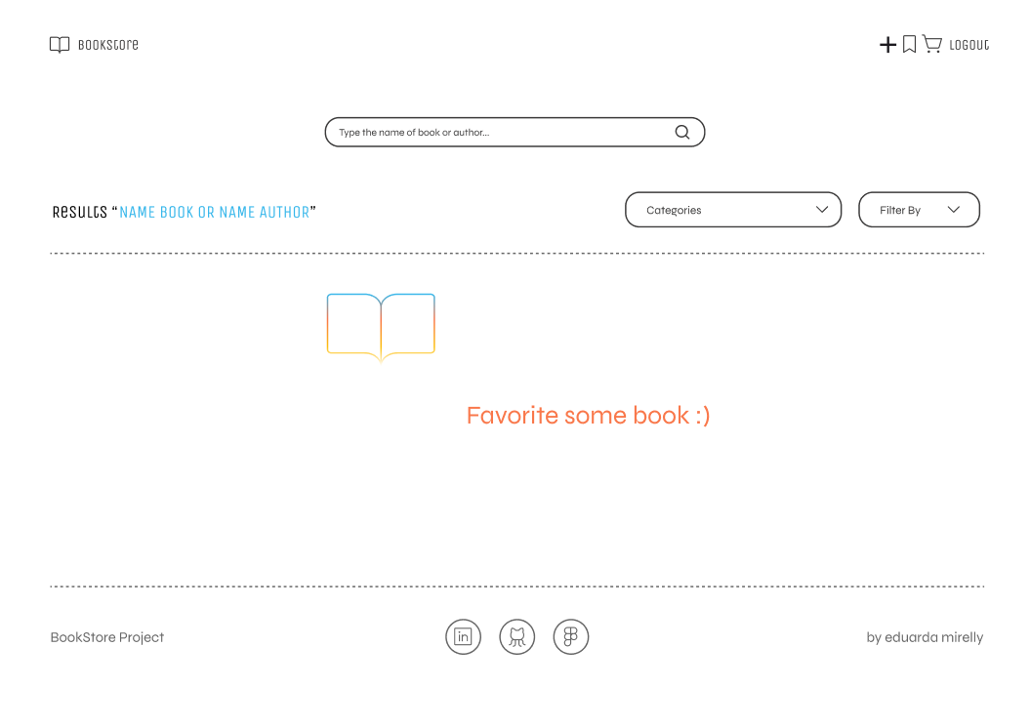

Рис. 6 Демонстрація пошуку щодо збережених книг.

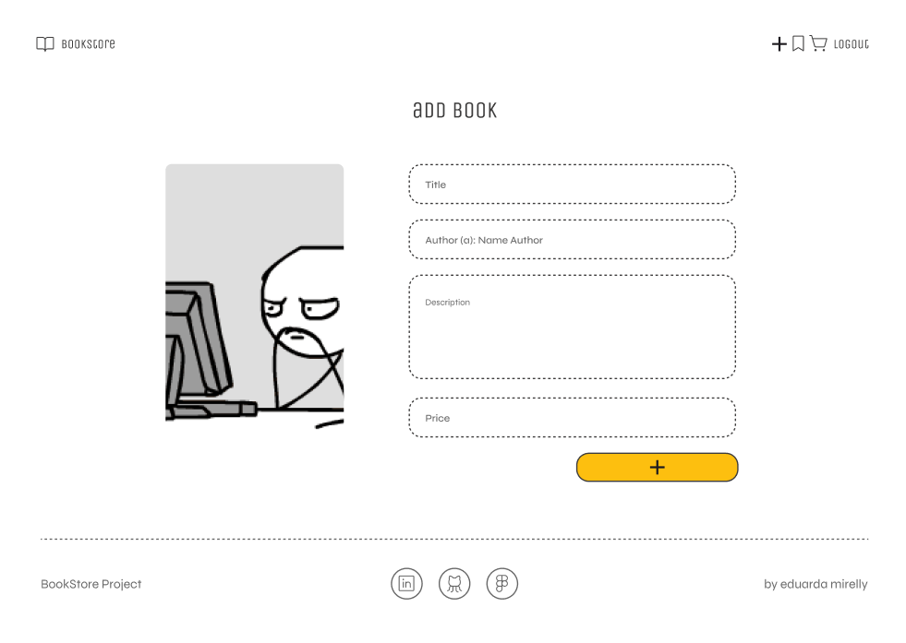

Рис. 7 Додавання книги.

Зверху знаходиться навігаційне меню, яке містить іконку “+”, що означає додавання книги, іконку збережених книг та корзину.

Дана сторінка зображає додавання книги, що включає в себе: заголовок, автора, змістовий блок для опису та ціну.

**Висновки:** У процесі розробки інноваційного веб-додатку, спрямованого на покращення існуючих рішень у галузі онлайн-продажу книг, були визначені основні етапи реалізації проекту. Опис ідеї включає детальну концепцію та структуру, що демонструється через графічні представлення та мокапи, які візуалізують функціональність та інтерфейс додатку, забезпечуючи чітке розуміння його призначення та особливостей.

Користувачі можуть шукати книги за назвою, автором за допомогою функції пошуку, що забезпечує швидкий доступ до бажаного контенту. Після знаходження книги вони можуть переглядати детальні описи та ціни. Сайт також дозволяє зберігати обрані книги у власній бібліотеці, що дає можливість створити список бажаних покупок, а також додавати нові книги, що не представлені в каталозі, що робить платформу більш гнучкою та адаптивною до потреб користувачів.

Таким чином, проект не лише демонструє інноваційний підхід до онлайн-продажу книг, а й забезпечує зручний та функціональний простір для всіх любителів літератури, спрощуючи процес покупки та управління книжковими ресурсами. Використання професійних інструментів для створення мокапів забезпечило високий рівень візуалізації та детальності, що є важливим для подальшого етапу розробки, і підкреслює систематичний підхід до створення якісного веб-додатку, готового до впровадження на ринку.

[Посилання на мокап.](https://www.figma.com/design/9JVhAhYXaxpudupLLPVADA/BookStore-%5BShort-Project%5D-(Community)-(Copy)-(Copy)?node-id=63-1581&t=1jC2ALpUP6UCBjFh-1)